Во вторую субботу февраля в МБОУ ООШ№19 проходит

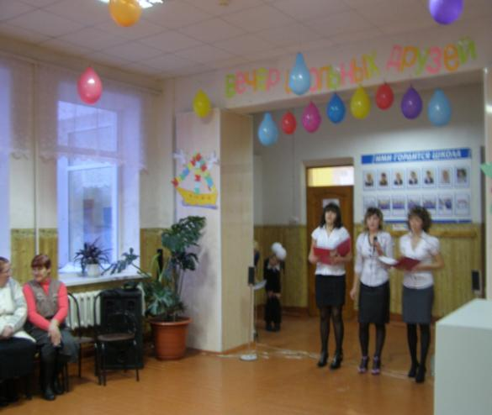

**Ведущий:**  Здравствуйте, дорогие друзья:

Выпускники разных лет, любимые учителя!

Добро пожаловать на вечер встречи

В родную школу в этот вечер

Спасибо, что на праздник вы пришли,

Тепло сердец с собою принесли.

Какое счастье в школе всем встречаться –

На вечер встречи раз в году собраться!

Своих друзей по классу и по школе,

Своих учителей увидите вы снова.

Сегодня, как и много лет назад.

Промчались годы школьные,

Давно уж вы не школьники,

Но школу не забыть нам никогда –

О детстве память здесь на все года.

**Ведущий:** Вот уже больше полувека в нашем селе есть школа, в ней звенят звонки. Нашей школе много лет, практически жизнь отдельно взятого человека, но всегда она молодая, ей всегда 16 лет. А это самый прекрасный возраст. Сначала наша школа была начальной, а затем 7-летней, потом 8-летней и вот уже 18 лет как средняя.

      За все эти годы школа проводила в жизнь около тысячи выпускников. Вам, вчерашним школьникам, ныне студентам, молодым рабочим, хлеборобам, врачам, учителям, юристам, руководителям предприятий и организаций, - тем, кто определил свой жизненный путь, тем, кто его только ищет, мы дарим этот вечер. Сегодня у нас в гостях      выпускники 1967года, 1977 года, 1987 года, 1997 года, то есть 40, 30, 20 и 10 лет спустя.

**1-ый:**     А с той поры прошло немало лет,

Когда вас вызывал директор в кабинет

**2-ой:**       Когда вы бегали в кино,

       Когда в проделках были заодно.

**1-ый:**     И, не считая вёсны,

Вы шли из класса в класс,

**2-ой:**        Когда любовь и звёзды –

      Всё было лишь для вас

**Ведущий:**  Здравствуйте, бывшие дети!

                                  Как вы живёте сейчас?

                                  Чуть не по целому свету

                                  Жизнь порассеяла вас.

**1-ый:**  Школа дала вам в наследство

                              Самый ваш первый урок,

**2-ой:**    И пионерское детство,

                              И комсомольский значок.

**Ведущий:**  Здесь вы учились трудиться,

                                  Книги и жизнь узнавать.

                                  Здесь был любимый учитель

                                  И воспитатель как мать.

**1-ой:**       Были походы и отдых,

                                  Праздники и вечера,

                                  Первые вздохи влюблённых –

                                  Всё было только вчера.

**2-ый:**     Школа живёт не старея,

                                  Новые дети растут.

                                  Здесь их улыбкой согреют,

                                  За руку в жизнь поведут.

**Ведущий:** Здравствуйте, взрослые дети!

                          Как вам живётся сейчас?

                          Мы в день сегодняшней встречи

**Вместе:** Вас приглашаем на вальс.

*/****Песня «Школьный вальс»,*** *а выпускники танцуют вальс/*

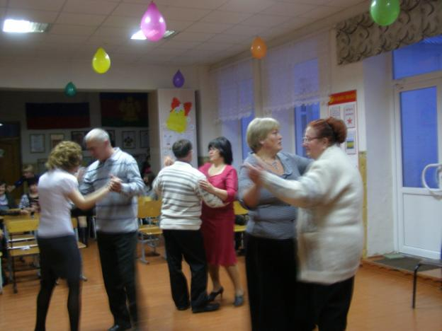

**Ведущий:** Наш вечер мы не случайно начали песней «Школьные годы». С этой песней вы начинали учёбу. Она звучала на линейке в памятный день 1 сентября, когда вы впервые сели за парту.

     Эта песня звучала в тот день, когда для вас зазвенел последний звонок.

    Мы надеемся, что эта песня станет надёжным мостом, соединяющим вас с родной школой.

Восемь, одиннадцать лет каждый из вас провёл в нашей школе. И все эти годы рядом были учителя. Мы приглашаем учителей занять свои места в учительской.

***/Учителя садятся на свои места/***

**Ведущий:**  С учителями не пропадёшь! Они всё умеют: проводить совмещённые уроки, замещать друг друга в случае необходимости, а своих детей воспитывать по телефону.

**/Инсценировка «Воспитание по телефону»/**

1-й чтец. Промчались зимы с вёснами,

                Уже мы стали взрослыми,

                Но вспомним ваши школьные деньки.

                Звонки и перемены вновь,

                Уроки, первую любовь,

                Учителей, что были вам близки.

2-й чтец. Ты помнишь, было вокруг

                 Море цветов и звуков.

                 Из тёплых маминых рук

                Учитель взял твою руку.

3-й чтец. Он ввёл тебя в первый класс

                Торжественно и почтительно.

                Твоя рука и сейчас

                В руке твоего учителя.

4-й чтец. Желтеют страницы книг,

                Меняют названия реки,

                Но ты его ученик

                Тогда, сейчас и навеки.

5-й чтец. И если в жизни большой,

                Вольно или невольно,

                Ты вдруг покривишь душой,

                Ему будет очень больно.

**6-й чтец**. А если в суровый час

                Ты выстоишь как мужчина,

                Улыбка прольётся тотчас

                Лучами добрых морщинок.

**7-й чтец**. Дай на свежем ветру

                Ярче ей разгореться

                Из тёплых маминых рук

                Учитель взял твоё сердце.

**Ведущий:**  Вы стали взрослыми, ребята,

Давно вручили вам аттестаты

Учёба в школе – позади.

Она была в дальнейшей жизни

Вам – основа

А центр жизни кто?

***Директор школы***.

А о том, как живёт наша школа сейчас, расскажет директор.

***/Выступление директора/***

**Ведущий:**  За труд, за терпенье,

За любовь и за ласку

Вам дарим мы номер

Этот прекрасный.

***/Песня «Наша школьная страна» /.***

**8-й чтец**. Теплей человеку в дорогах тяжёлых

                В суровом краю оттого, что

                Где-то на свете есть милая школа

                Есть добрая школа его.

                Давай же с тобой посидим у порога

                В преддверии новых дорог,

                Давай же с тобой помечтаем немного

                Послушаем школьный звонок.

***/Звенит звонок.*  *Песня «Школьный звонок»/***

**Ведущий:**   Дорогие выпускники, много лет назад для вас прозвенел звонок, он оповестил о начале вашей школьной жизни.

**9-й чтец.** Ты помнишь, много лет назад,

                Когда вошёл впервые в школу,

                Тебя учителя здесь встретил тёплый взгляд…

                Пусть дни, пусть годы многие пройдут,

                Но не пропал напрасно его труд.

                Он научил писать вас и считать,

                И красоту природы понимать,

                Вложил в вас, несмышлёных, столько сил.

                И доброту его никто не позабыл.

                Учитель первый, очень вас любили

                Сюда сегодня пригласили.

**Ведущий**: Ваша школьная жизнь началась вместе с ***первыми учителями***, которых вы всегда помнили и помните и сейчас  их имена назовёте.

       И сейчас предоставляется слово вашим первым учителям.

***/Выступают первые учителя/***

**Ведущий:**    Хотим для всех подарок наш вручить

Он добрый, вас не огорчит

Улыбку может вызвать, добрый смех

Концертный номер. Он для вас для всех.

***/Песня «Школьный корабль» /***

**Ведущий:**  Начались школьные будни. Один из дней в школе начинался с классного часа, который проводили ваши классные руководители.

**10-й чтец.** А вот вторые ваши мамы

                  Всегда встречали вас улыбкой,

                  Дарили нежность и тепло,

                  Ругали вас, но за ошибки,

                  Учили верить вас в добро.

                  Как помогали в трудный час

                  Вместе с вами и сейчас.

                  Спасибо вашим ***классным***

Самым лучшим и прекрасным.

**Ведущий:** Давайте вспомним ваших классных руководителей.

Сейчас классные руководители проведут перекличку в своих классах, а выпускники немного расскажут о себе, своей судьбе, семье.

***/Классные руководители проводят перекличку. Выступления классных руководителей/.***

**Ведущий:** Спасибо всем.

Все вы были хороши,

Рассказали от души

И в награду вам от нас

Песню учителя исполнят для вас.

# */Песня:  Гимн учителей «Погода в школе»/*

**Ведущий:** К сожалению, сегодня в эту радостную минуту мы не вправе забыть о тех, кто уже никогда не сможет встретиться с нами.

             Не надо громких слов, не надо красивых речей. Пусть светлой памятью о них будет всегда наша ***минута молчания. (Объявляется минута молчания)***

**Ведущий:** Но жизнь продолжается,

А сней перодолжается и наш вечер

Наступило время ответного слова выпускников

***/Выступление выпускников/***

**Ведущий:** Ушли из школы вы когда-то,

Но жизнь в ней продолжается.

Быть может, вам на несколько минут

Артисты годы школьные вернут.

*/****Песня  одноклассников/***

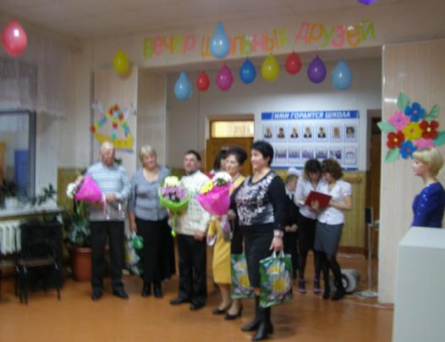

**Ведущий:** Дорогие выпускники! Наша встреч подходит к концу. Вы давно уже взрослые люди, определившие свой жизненный путь. Но мы надеемся, что где бы вы ни жили, кем бы вы неиработали, вы всегда будете помнить маленькую деревеньку в центре России, где прошло ваше детство и школу, где вас помнят и ждут. Мы желаем вам мира на земле, мира вашему дому, крепкого здоровья, семейного благополучия, успехов во всём.

***(Песня     «Как здорово»)***

**Ведущий:** На этом вечер встречи не кончается,

Он в бывших ваших классах продолжается,

Всем вам говорим мы на прощание:

«До новых встреч, друзья,

И до свидания!»